Inscriptions à la MJC
à partir du jeudi 30 avril 2026 à 16H30


Documents pour l’inscription

Le bulletin d’adhésion et la fiche sanitaire
Attestation de paiement de la CAF
Justificatif de domicile de moins de 3 mois
Photocopie de la Carte d’identité de l’un des parents
Photocopie des vaccins et être à jour de ses vaccinations
Photocopie de la carte vitale
Attestation d’assurance CPAM
Photocopie de la carte de la Mutuelle
Attestation d’assurance scolaire (responsabilité civile)
Brevet de natation avec immersion (*)
Le paiement du séjour

*Brevet de natation :
Ce document doit attester de la capacité du pratiquant à :
- Effectuer un saut dans l’eau ;
- Réaliser une flottaison sur le dos pendant 5 secondes ;
- Nager sur le ventre pendant 20 mètres ;
- Franchir une ligne d’eau ou passer sous une embarcation ou objet flottant.
arrêté du 10 mai 2012 modifié fixant les modalités d’encadrement et les conditions d’organisation et de pratique de certaines activités physiques en accueils collectifs de mineurs)

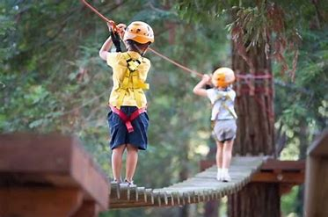
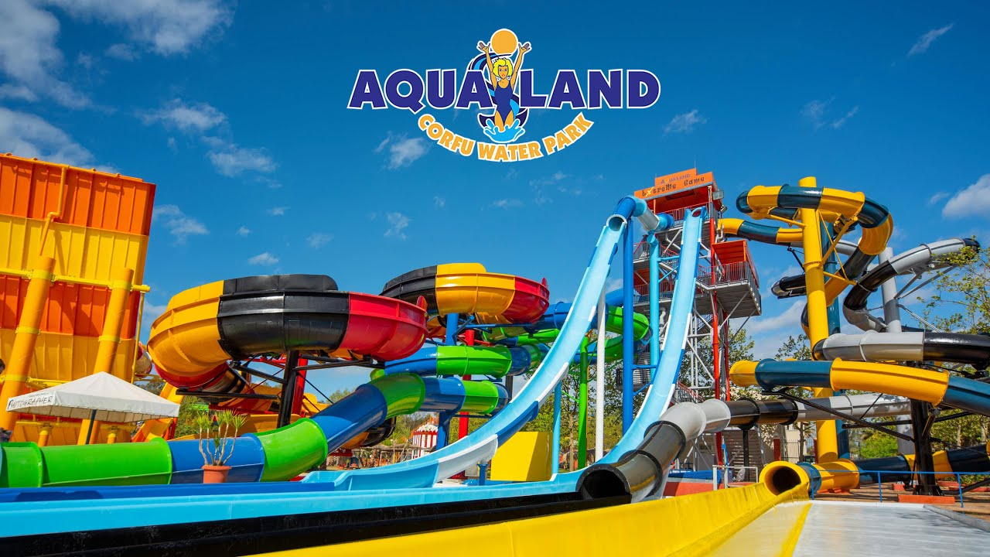
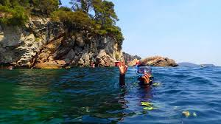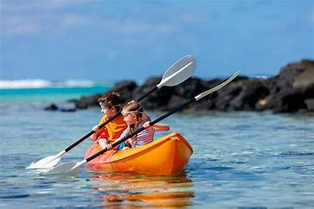

Séjour à la mer Responsable : Philippe VENDRA

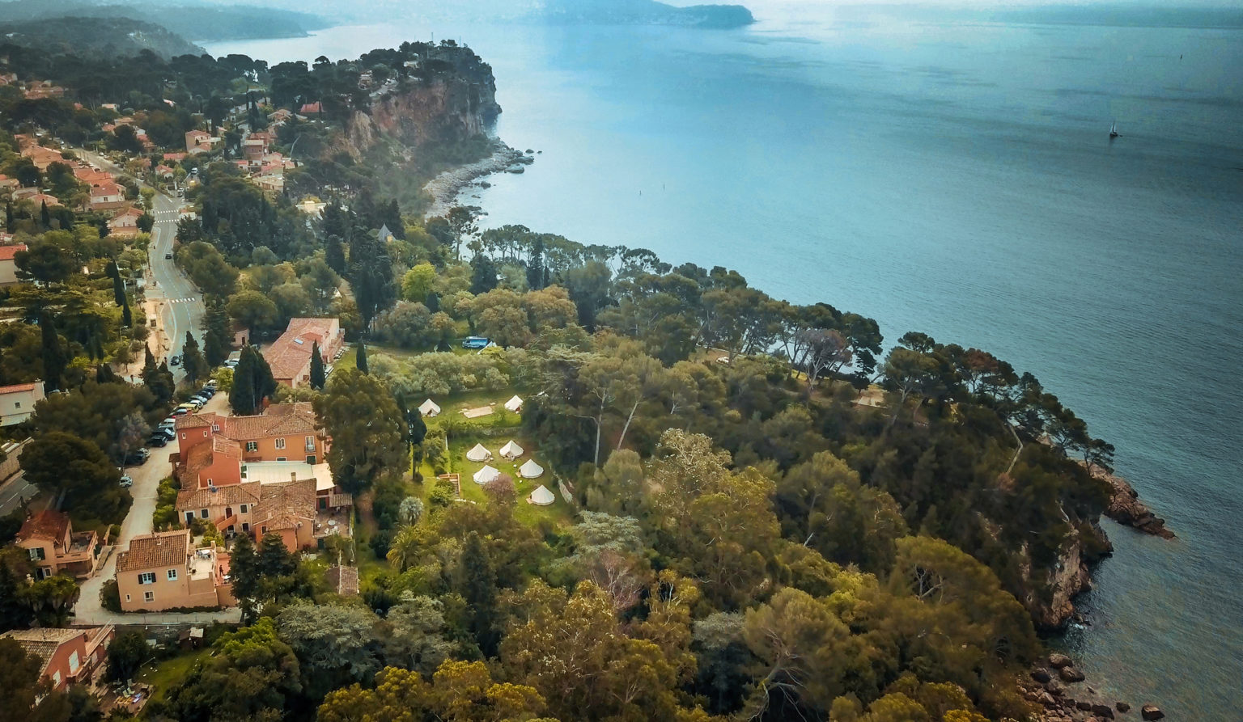
SEJOUR 12 JOURS AU DOMAINE DE MASSACAN à TOULON

28 places
7/12ans



du 6 au 17 juillet 2024

Départ le lundi 6 juillet RDV dans la cour de la MJC
Retour le vendredi 17 juillet

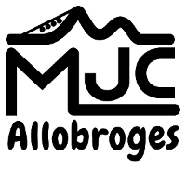

MJC ALLOBROGES - 1, rue Hauquelin – 38000 Grenoble
Tél. : 04.76.42.56.96
Site : www.mjc-allobroges.fr
Mail : mjc.allobroges@wanadoo.fr
Portable : 06.85.36.94.04

Objectifs Educatifs :
- Favoriser la découverte de l'environnement par la pratique d'activités spécifiques
- Permettre la dimension de choix et de prises d'initiatives
- Respect du rythme et du bien-être de chacun par la prise en compte de l'enfant en vacances.
- Apporter une attention au vivre ensemble tout en développent la communication bienveillante

QUOTIENT | Prix du séjour  Aides déduites
moins 300 | 168
301 à 425 | 186
426 à 500 | 234
501 à 625 | 270
626 à 750 | 318
751 à 950 | 366
951 à 1220 | 624
1221 à 1620 | 648
1621 à 2000 | 672
2001 à 2450 | 792
2451 à 2850 | 816
2851 à 3000 | 840
Plus de 3000 | 864
Non gren | + 192
1101 à 1250
1251 à 1500
1501 à 2500
2501 à 3000
+ 3001
Non Gren | 1

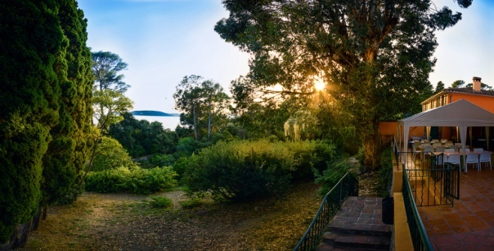
Le domaine de Massacan est un centre de vacance qui se situe à côté de Toulon et accueil chaque année de nombreux enfants en partenariat avec la ville de Grenoble. Il bénéficie d’un cadre magnifique avec une vue imprenable sur la mer qui en fait tout son charme. Nous serons accueillis sous tente en pension complète avec des sanitaires et des salles de jeux à notre disposition. Ce séjour permettra à votre enfant de découvrir les plaisirs de la vie en collectivité et de profiter pleinement de leurs vacances

Programme :
- Baignade à la mer et jeu de plage
- Découverte du métier de la pêche
- Randonnée palmée au domaine Massacan
- Accrobranche dans la nature de Six Fours
- Sortie tobogan AQUALAND
- Feu d’Artifice de Toulon
- Grands jeux des pêcheurs et veillées àthème




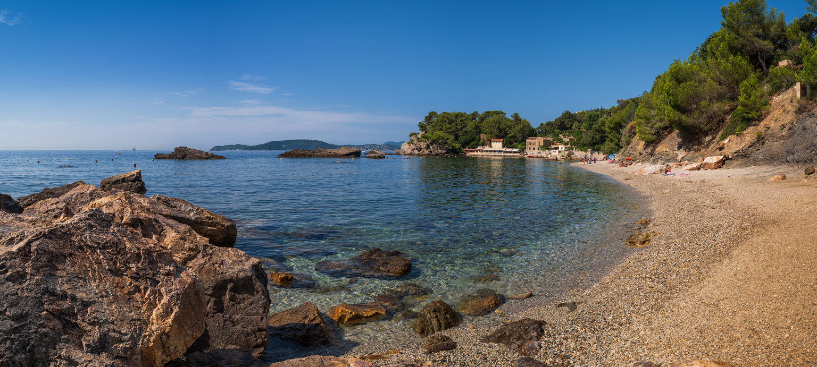

Ce tarif comprend la déduction :
des bons vacances de la CAF,
des aides du CCAS et de la ville de Grenoble.

ATTENTION : pour bénéficier de ces tarifs, il faut être Grenoblois et remplir les formulaires du CCAS.
ATTENTION : pour bénéficier de ces tarifs, il faut être Grenoblois et remplir les formulaires du CCAS.

Tarif du séjour aides déduites,
pour les familles grenobloises ayant un quotient inférieur ou égal à 950.
Un chèque de caution du montant de l’aide vous sera demandé ainsi que le règlement au moment de l’inscription.

ATTENTION : pour bénéficier de ces tarifs, il faut être Grenoblois et remplir les formulaires du CCAS.

ATTENTION : pour bénéficier de ces tarifs, il faut être Grenoblois et remplir les formulaires du CCAS.

